Отчёт о лабораторной работе
Лабораторная работа №11
Приходько Иван Иванович
Содержание

1 Цель работы
Получить навыки работы с загрузчиком системы GRUB2.

2 Задание
Поработать с загрузчиком системы GRUB2.

3 Выполнение лабораторной работы
Для начала увеличим время перед тем как запускается системы, чтобы можно было успеть перейти в GRUB2 (рис. [3.1]).
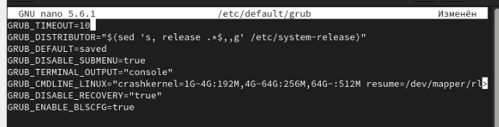
Рис. 1: Увеличение интервала GRUB2
Запишем изменения в файле и перезапустим систему (рис. [3.2]).
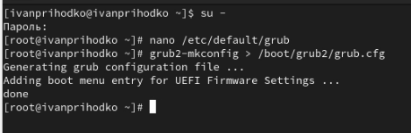
Рис. 2: Запись изменений
После перезапуска быстро жмем Esc и переходим в GRUB2 (рис. [3.3]).
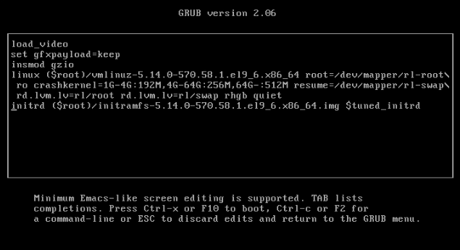
Рис. 3: Переход в GRUB2
Теперь в GRUB2 сбрасываем пароль root (рис. [3.4]).
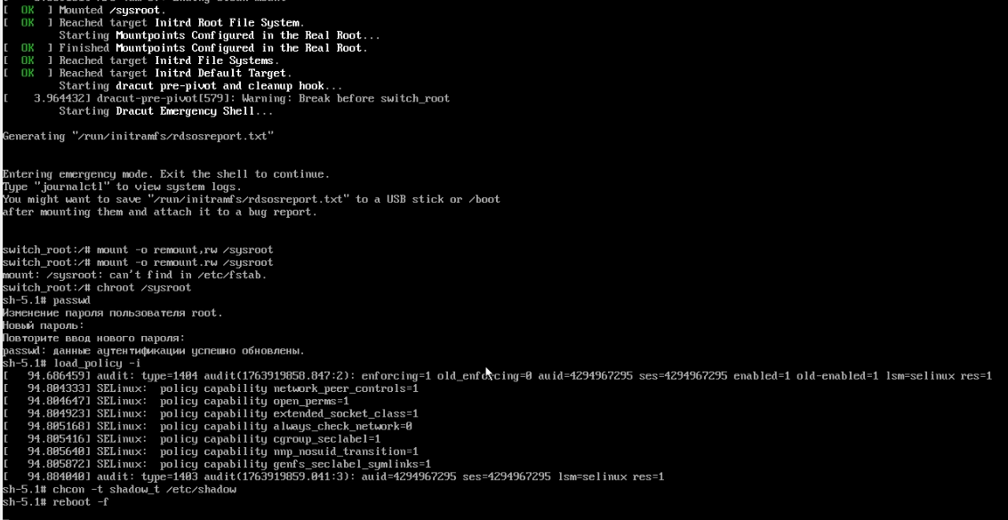
Рис. 4: Сброс пароля root

4 Выводы
В ходе данной лабораторной работы были получены навыки для работы с загрузчиком системы GRUB2.

5 Ответы на контрольные вопросы
- /etc/default/grub
- /boot/grub2/grub.cfg
- update-grub или grub2-mkconfig -o /boot/grub2/grub.cfg

